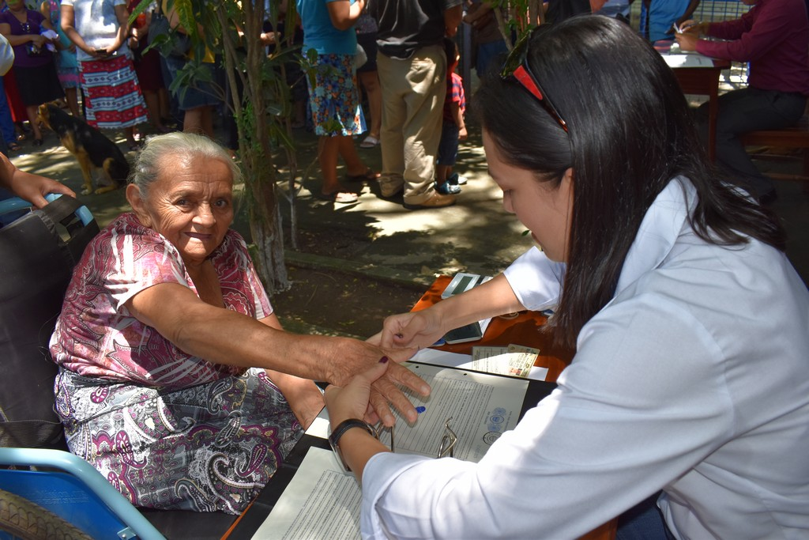

Estadísticas
  - Noviembre – diciembre 2017 y enero 2018
Instituto de Legalización de la Propiedad | 31/01/2018

Estadísticas
  - noviembre y diciembre 2017 y enero 2018
En el periodo que comprende las estadísticas se brindaron 1,896 servicios en 71 proyectos ubicados en 33 municipios y 13 departamentos del país. Los servicios consistieron en los indicadores de diagnóstico de campo, aprobación técnica de planos e inscripción de documentos.
Respecto al último indicador mencionado, se otorgó 916 escrituras debidamente inscritas, para garantizar la tenencia segura sobre la propiedad de la tierra; de ellas, 593 fueron inscritas a favor de mujeres y 278 de hombres; mientras que 45 inmuebles fueron inscritos a favor de personas jurídicas como municipalidades, iglesias, ADESCOS.
Indicador
Diagnóstico de Campo / Ficha Jurídica | 976 | Lotes
Aprobación Técnica de Planos | 4 | Lotes
Inscripción de Documentos | 916 | Lotes
Total general | 1896 | Lotes

Departamento | Municipio
Ahuachapán | Ahuachapán
Chalatenango | Agua Caliente
Chalatenango | La Palma
Cuscatlán | El Carmen Cuscatlán
Cuscatlán | San Pedro Perulapán
La Libertad | Ciudad Arce
La Libertad | La Libertad
La Libertad | San Pablo Tacachico
La Libertad | Santa Tecla
La Paz | San Luis Talpa
La Paz | Santiago Nonualco
La Unión | Conchagua
Morazán | Jocoaitique
San Miguel | El Transito
San Miguel | San Miguel
San Salvador | Ayutuxtepeque
San Salvador | Guazapa
San Salvador | San Marcos
San Salvador | San Salvador
San Salvador | Soyapango
San Vicente | Guadalupe
San Vicente | Santa Clara
San Vicente | Tecoluca
Santa Ana | Chalchuapa
Santa Ana | Metapán
Santa Ana | San Sebastián Salitrillo
Santa Ana | Santa Ana
Sonsonate | Acajutla
Sonsonate | Nahuizalco
Sonsonate | Sonsonate
Usulután | Ereguayquín
Usulután | Santa María
Usulután | Usulután

Indicador | Proyecto | um | Total
Diagnóstico de Campo / Ficha Jurídica | Colonia 5ta Pinares De La Palma | Lotes | 151
Diagnóstico de Campo / Ficha Jurídica | El Bosque | Lotes | 50
Diagnóstico de Campo / Ficha Jurídica | El Pepeto | Lotes | 79
Diagnóstico de Campo / Ficha Jurídica | Insitu: Comunidad La Florida | Lotes | 31
Diagnóstico de Campo / Ficha Jurídica | Insitu: Comunidad Michapa | Lotes | 2
Diagnóstico de Campo / Ficha Jurídica | Insitu: Legalización Institucional | Lotes | 1
Diagnóstico de Campo / Ficha Jurídica | Kilo 5 | Lotes | 34
Diagnóstico de Campo / Ficha Jurídica | Las Palmeras | Lotes | 174
Diagnóstico de Campo / Ficha Jurídica | Lotificación "Concepción Jalponga" | Lotes | 30
Diagnóstico de Campo / Ficha Jurídica | Lotificación Palestina I | Lotes | 29
Diagnóstico de Campo / Ficha Jurídica | Paraíso Escondido 2 | Lotes | 49
Diagnóstico de Campo / Ficha Jurídica | Texisjuntion/Azacualpa | Lotes | 136
Diagnóstico de Campo / Ficha Jurídica | Texisjuntion/Valle Nuevo | Lotes | 210
Diagnóstico de Campo / Ficha Jurídica |  |  | 976

Indicador | Proyecto | um | Total
Aprobación Técnica de Planos | 1ª CALLE PONIENTE Nº 722, ENTRE 11 Y 13 AVENIDA NORTE, BARRI | Lotes | 1
Aprobación Técnica de Planos | 1ª CALLE PONIENTE Nº726, ENTRE 11 Y 13 AVENIDA NORTE, BARRIO | Lotes | 1
Aprobación Técnica de Planos | Ex Hospital de Maternidad | Lotes | 1
Aprobación Técnica de Planos | Insitu: El Mozote | Lotes | 1
Aprobación técnica de planos |  |  | 4

Indicador | Proyecto | um | Total
Inscripción de Documentos | 15 De Septiembre | Inscripción | 1
Inscripción de Documentos | 6a Calle Oriente, Barrio San Esteban | Inscripción | 1
Inscripción de Documentos | Barrio Concepción | Inscripción | 10
Inscripción de Documentos | Barrio La Cruz | Inscripción | 16
Inscripción de Documentos | Bendición Los Reyes | Inscripción | 1
Inscripción de Documentos | Cantón Analco | Inscripción | 11
Inscripción de Documentos | Comunidad Amayito | Inscripción | 3
Inscripción de Documentos | Comunidad Arturo Molina | Inscripción | 1
Inscripción de Documentos | Comunidad Bendición De Dios Sector II | Inscripción | 1
Inscripción de Documentos | Comunidad De Ex-Ingenio Ahuachapán | Inscripción | 18
Inscripción de Documentos | Comunidad Huisisilapa | Inscripción | 1
Inscripción de Documentos | Comunidad La Guacamaya | Inscripción | 4
Inscripción de Documentos | Comunidad La Realidad | Inscripción | 4
Inscripción de Documentos | Comunidad Las Brisas | Inscripción | 1
Inscripción de Documentos | Comunidad Las Cruces | Inscripción | 1
Inscripción de Documentos | Comunidad San Jerónimo Porción 9 | Inscripción | 1
Inscripción de Documentos | Comunidad San José | Inscripción | 4
Inscripción de Documentos | Concepción Marina | Inscripción | 19
Inscripción de Documentos | Costa Azul I | Inscripción | 1
Inscripción de Documentos | Costa Azul II | Inscripción | 1
Inscripción de Documentos | Desvío La Presa | Inscripción | 16
Inscripción de Documentos | Divina Providencia | Inscripción | 25
Inscripción de Documentos | El Castaño | Inscripción | 68
Inscripción de Documentos | El Edén | Inscripción | 4
Inscripción de Documentos | El Maculí Y El Paraisal | Inscripción | 34
Inscripción de Documentos | El Pilón | Inscripción | 31
Inscripción de Documentos | El Progreso 1 | Inscripción | 117
Inscripción de Documentos | Insitu: El Carmen, Cuscatlán | Inscripción | 2
Inscripción de Documentos | La Arenera | Inscripción | 2
Inscripción de Documentos | La Esperanza | Inscripción | 42
Inscripción de Documentos | La Estación | Inscripción | 8
Inscripción de Documentos | La Laguna | Inscripción | 6
Inscripción de Documentos | La Usuluteca | Inscripción | 32
Inscripción de Documentos | Las Azucenas | Inscripción | 15
Inscripción de Documentos | Las Brisas 1 | Inscripción | 10
Inscripción de Documentos | Las Brisas 2 | Inscripción | 6
Inscripción de Documentos | Las Brisas 3 | Inscripción | 21
Inscripción de Documentos | Las Cocinas | Inscripción | 2
Inscripción de Documentos | Las Delicias | Inscripción | 11
Inscripción de Documentos | Las Flores | Inscripción | 1
Inscripción de Documentos | Los Ángeles | Inscripción | 38
Inscripción de Documentos | Los Naranjos | Inscripción | 9
Inscripción de Documentos | Los Remedios | Inscripción | 20
Inscripción de Documentos | Los Segovias | Inscripción | 2
Inscripción de Documentos | Miraflores | Inscripción | 2
Inscripción de Documentos | Nuevo Amanecer | Inscripción | 54
Inscripción de Documentos | Pequeña Inglaterra | Inscripción | 20
Inscripción de Documentos | Primavera | Inscripción | 29
Inscripción de Documentos | San Antonio Sur 1 | Inscripción | 90
Inscripción de Documentos | San Antonio Sur 2 | Inscripción | 6
Inscripción de Documentos | San Felipe | Inscripción | 2
Inscripción de Documentos | San Jerónimo | Inscripción | 7
Inscripción de Documentos | Santa Rosa | Inscripción | 23
Inscripción de Documentos | Tierra Prometida | Inscripción | 61
Inscripción De Documentos |  |  | 916

Indicador | um | M | H | Personas jurídicas | Total general
Inscripción de documentos | Inscripción | 983 | 278 | 45 | 916

